L’impératif présent : Exercices

- Conjugue les verbes suivants à toutes les personnes de l’impératif présent :

Verbe à conjuguer | 2ème personne du singulier | 1ère personne du pluriel | 2ème personne du pluriel
Lancer
Donner
Se moucher
Arrêter
Ramasser
Courir
Aller
S’essuyer
Finir
Se réveiller
Ranger
Se nourrir
S’appuyer
S’habiller

- Conjugue les verbes entre parenthèse à la 2ème personne du singulier :

- (Conduire) ……………………. le prisonnier au cachot et (revenir) …………………. tout de suite.
- (Corriger) ……………………… immédiatement les fautes de ton devoir.
- (Aller) ………………………….. me chercher mon livre dans la voiture.
- (Prendre) ……………………… ton cahier et (dessiner) …………………………. le schéma qui se trouve au tableau.
- (Suivre) ……………………….cet homme et (être) …………………………… très prudent.
- (Avoir) ………………………… le courage d’aller jusqu’au bout.
- (Recommencer) …………………… le devoir dix fois pour demain.
- (Partir) …………………………….. tout de suite pour les rejoindre avant la nuit.
- (Finir) …………………………… tes devoirs avant de jouer.

- Conjugue les verbes donnés à l’impératif présent :

Prendre, 2p.s : ……………………….
Joindre, 1p.pl : ………………….........
Visiter, 2p.s : ………………………….
Compléter, 2p.pl : …………………….
Finir, 1p.pl : ……………………………
Composer, 1p.pl : …………………….
Penser, 2p.s : …………………………
Se mettre, 2p.s : ………………………
Se laver, 1p.pl : ………………………
Apporter, 2p.s : ……………………….
Essayer, 2p.pl : ……………………….
Avoir, 2p.pl : …………………………..
Tenir, 2p.s : ……………………………
Dormir, 2p.s : …………………………
Perdre, 1p.pl : ………………………...
Mettre, 2p.pl : …………………………

- Réalise l’exercice selon le modèle :

Nous le leur donnons : donnons-le-leur. Ne le leur donnons pas

Tu la lui offres : ………………………………. …………………………………….
Vous le ramassez : ………………………….. …………………………………….
Vous le lui dites : …………………………….. …………………………………….
Tu en achètes : ……………………………… …………………………………….
Tu y vas : ……………………………………… …………………………………….
Tu me regardes : …………………………….. ……………………………………..
Vous lui cachez : …………………………….. ……………………………………..
Tu le lui dis : …………………………………. ………………………………………
Nous le lui offrons : ………………………….. ………………………………………..
- Conjugue les verbes suivants :

Copier le résumé | Se confier à un ami | Avoir du courage
Servir le thé | Ouvrir la fenêtre | Etre bon et juste
Ne pas trahir ses amis | Ne pas s’énerver | Saisir sa chance

…………………………………………………………………………………………………………………………………………………………………………………………………………………………………………………………………………………………………………………………………………………………………………………………………………………………………………………………………………………………………………………….............................................................................

- Le texte qui suit te présente des conseils à la pratique de la natation. Réécris le texte en conjuguant les verbes à la 2ème personne du pluriel de l’impératif présent :

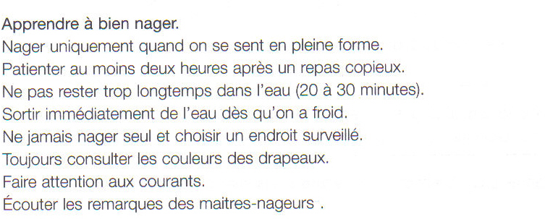

……………………………………………………………………………………………………………………………………………………………………………………………………………………………………………………………………………………………………………………………………………………………………………………………………………………………………………………………………………………………………………………………………………………………………………………………………………………………………………………………………………………………………………………………………………………………………………………………………………………………………………………………………………………………………………………………………………………………………………………………………………………………………………………………………………………………………………………………………………………………………………………………………………………………………………………………………………..
- Invente une recette magique.
Rédige ta recette à l’impératif présent, 2ème personne du singulier. Commence ta recette par un filtre magique pour… Utilise au moins dix verbes. N’hésite pas à faire preuve d’imagination et d’originalité.

………………………………………………………………………………………………………………………………………………………………………………………………………………………………………………………………………………………………………………………………………………………………………………………………………………………………………………………………………………………………………………………………………………………………………………………………………………………………………………………………………………………………………………………………………………………………………………………………………………………………………………………………………………………………………………………………………………………………………………………………………………………………………………

